Wij zingen: Voorjaarsdag

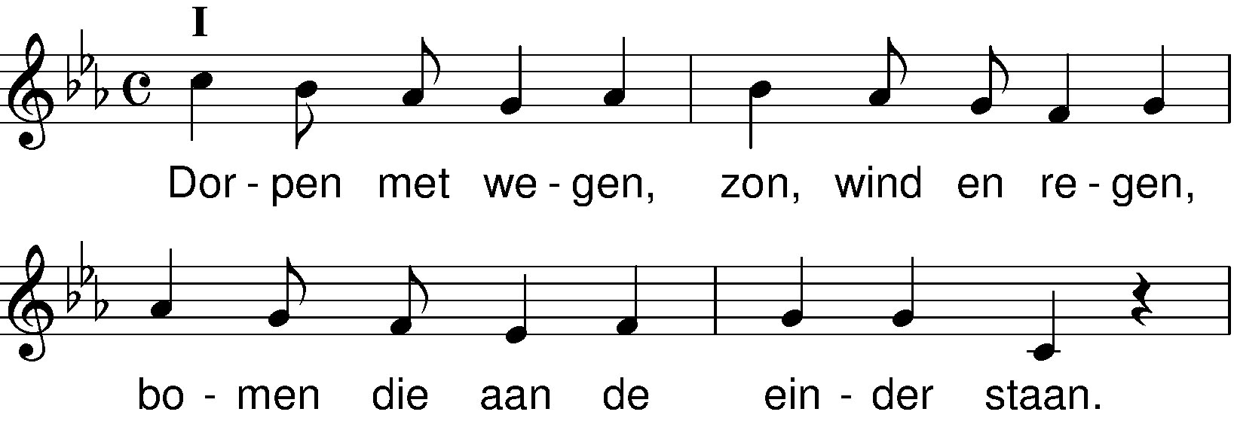
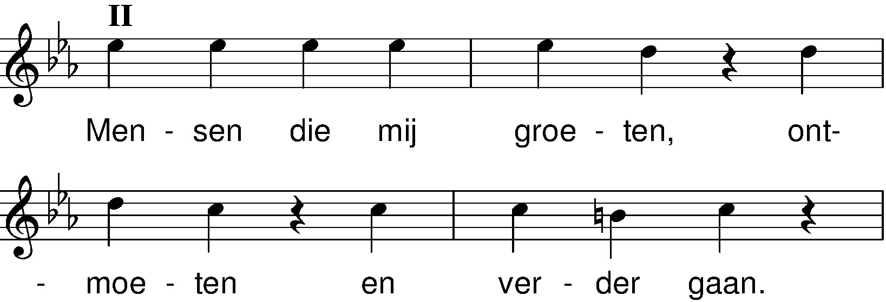
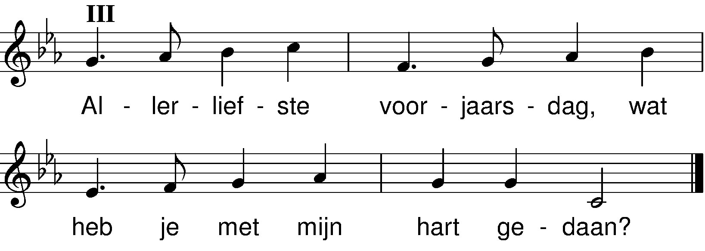

Licht is gekomen
over de bomen,
kleuren zijn uit hun slaap ontwaakt.
Tot waar in de verte
de hemel
de aarde raakt.
Allerliefste voorjaarsdag,
wie heeft dit schilderij gemaakt?

Hier is de aarde,
daar is de hemel,
sterren, planeten zon en maan.
Woorden die wij weten,
vergeten
en weer verstaan.
Allerliefste voorjaardag,
wie roept mij bij mijn eerste naam?

colofon:
tekst: Jan Krans
muziek: 'By the Rivers of Babylon'

